|  |  |  |  |  |  |
| --- | --- | --- | --- | --- | --- |
| **中机国际工程设计研究院有限责任公司** | 湖南美特新材料科技有限公司 | 项目号 |  | | 01版 |
| 湖南美特科研成果转化基地暨正极材料中试线建设项目 | 正极材料中试线 | | | |
| 压缩空气系统设备 | 第1页 | | 共13页 | |

|  |  |  |  |  |  |
| --- | --- | --- | --- | --- | --- |
| **技术规格书** | | | | | |
|  |  |  |  |  |  |
|  |  |  | IMG_256 |  |  |
| 01 |  |  |  |  |  |
| 版 | 说明 | 编制 | 校审 | 审核 | 日期 |

目录

[一、设备简介 2](#_Toc1715)

[1.1、背景 2](#_Toc12349)

[1.2、设备清单 2](#_Toc17783)

[1.3、流程图 2](#_Toc27059)

[1.4、用气量 3](#_Toc17651)

[二、基本性能指标 4](#_Toc16453)

[2.1、工艺基本数据 4](#_Toc14408)

[2.2、验收标准 4](#_Toc7880)

[三、技术参数 5](#_Toc6755)

[3.1、方案 5](#_Toc2609)

[3.2、技术参数 5](#_Toc795)

[四、一般配置和标准 11](#_Toc11982)

[4.3、异物管控要求 9](#_Toc23057)

[五、其他事项 11](#_Toc14366)

**一、设备简介**

1.1、背景

因湖南美特新材料科技有限公司锂钠离子电池正极材料智能生产基地项目建设需要，需配置压缩空气系统设备。特编制本技术任务书，用于压缩空气系统设备采购作业。

1.2、设备清单

|  |  |  |  |  |  |
| --- | --- | --- | --- | --- | --- |
| **序号** | 设备名称 | 技术要求 | 品牌 | 台数 | 备注 |
| 1 | 工频无油螺杆空压机 | 流量：18Nm3/min |  | 3 | 流量可按设计选配 |
| 2 | 变频无油螺杆空压机 | 流量：18Nm3/min |  | 1 | 流量可按设计选配 |
| 3 | 微热组合式干燥机 | 匹配空压机18Nm3/min  常压露点 -40℃ |  | 1 | 配套螺杆机，自带过滤器，露点报警 |
| 4 | 冷冻式干燥机 | 匹配空压机18Nm3/min  压力露点 2-10℃ |  | 3 | 配套螺杆机，自带过滤器，露点报警 |
| 5 | 二氧化碳吸附干燥机 | 匹配空压机18Nm3/min  常压露点 -60℃ 含碳量≤5ppm |  | 1 | 配套螺杆机，自带过滤器，露点报警 |
| 6 | 二氧化碳吸附干燥机 | 匹配空压机18Nm3/min  常压露点 -40℃ 含碳量≤5ppm |  | 2 | 配套螺杆机，自带过滤器，露点报警 |
| 7 | 储气罐 | 1m³.1.0MPa |  | 4 | 详见3.2.2.5 |
| 8 | 储气罐 | 3m³.1.0MPa |  | 4 | 详见3.2.2.5 |

1.3、流程图

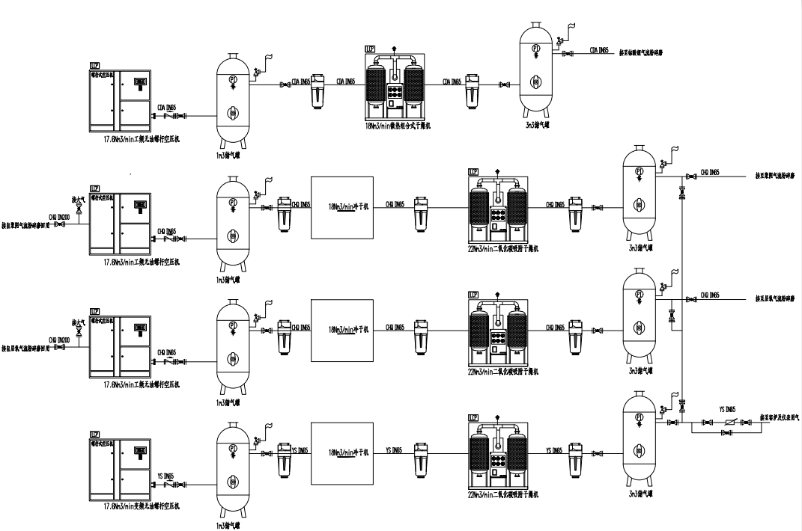

投标时乙方提供完整图纸，气流磨设备用空压机流程及配套设备数量以厂家最终确定流程为准。

1.4、用气量

压缩空气主要用于本项目中试车间。钴酸锂气流磨（开式）用压缩空气流量为12Nm³/min，层状氧化物气流磨（闭式）和聚阴离子气流磨（闭式）用纯化气流量均为12Nm³/min。其余压缩空气流量为26.55Nm³/min（其中纯化气3.37Nm³/min，考虑同时使用系数此部分流量不超过18Nm³/min）.用气压力为0.6MPa-0.8MPa。

空压机房出口压力≥0.8MPa。

**二、基本性能指标**

2.1、工艺基本数据

|  |  |  |  |
| --- | --- | --- | --- |
| **序号** | **项目** | **技术参数** | **备注** |
|  | 年工作时间 | 满足7200h/年连续运转。 |  |
|  | 工作时段 | 24小时/天连续运转。 |  |
|  | 工作地点 | 湖南长沙 | 乙方根据该地点条件设计 |
|  | 能耗 | 招标时乙方提供比功率、总装机功率、年能耗 |  |

2.2、验收标准

|  |  |  |  |
| --- | --- | --- | --- |
| 序号 | 项目 | 技术参数 | 备注 |
|  | 设备故障率 | ≤0.2 % | 人为因素除外，设备故障时间/设备运行时间。 |
|  | 压缩空气量 | 见1.4 |  |
|  | 常压露点 | ≤-40℃ | 其中一套空压机常压露点≤-40℃ |
|  | 排气压力 | 见1.4 |  |
|  | 无油 | 无油 |  |
|  | 调节范围 | 70~100%（工频）  30~100%（变频） | 至少一台变频 |
|  | 纯化气 | 含碳量≤5ppm |  |

**三、技术参数**

3.1、方案

压缩机气流量和干燥机流量可根据机型调整。运行排气量不得小于设计值，详见1.2。

3.2、技术参数

**3.2.1螺杆空压机**

3.2.1.1螺杆空气压缩机工艺参数

单台压缩机主要参数如下：

压缩机机型： 无油螺杆空压机

介质： 空气

场所： 室内

进气温度： 室温

冷却方式： 风冷（热风需走管道排厂房外）

噪声水平： 85db以下（在机壳外1m处进行测量）

大气压力： 101.3kpa

大气温度： 35℃

相对湿度: 80%

额定流量： 按方案设计流量 排气压力(单向阀后)：见3.1方案

压缩机和驱动电机带钢结构底盘布置在混凝土地面上。

整套设备为成套供货从一次进气阀到一次排气阀内所有设备（包括法兰、连接件、级间管件）。外部连接件由供方提出相关技术要求和尺寸。

采用不锈钢材质、防腐涂层必须耐酸碱性等腐蚀不锈蚀不起皮，并注明防腐蚀手段和标准。其他技术参数由各制造厂自己提供，包括但不限于：

* 1. 压缩机型号
  2. 末级进气温度
  3. 末级排气压力
  4. 工作转速（电机转速/轴转速）
  5. 轴功率（上偏差为5%以内）
  6. 流量（下偏差未4%以内）
  7. 冷却风量，考虑一定的富余量
  8. 各级振动值（设计值、报警值、联锁值及增速箱振动值）
  9. 各轴承温度（设计值、报警值、联锁值，如有）和供油温度（设计值）
  10. 噪音等级
  11. 机组外形尺寸（L×W×H）
  12. 压缩机重量
  13. 安装最大件重量
  14. 压缩机安装高度及吊装最小高度
  15. 检修最大件重量及外形尺寸（冷却器抽芯）

3.2.1.2压缩机配置、供货范围及要求

供货要求（包括但不限于以下要求）：

1. 压缩机是无油螺杆空压机。
2. 按投标方提供的PID图范围供货，包括范围内的成对法兰、连接件、管件。
3. 提供技术文件及图纸，且满足招标方设计、安装、调试、操作、维修的要求。

供货范围：(保证单机成套的完整性和相关技术要求,包括但不限于以下范围)

1. 压缩机本体
2. 钢制底座及地脚螺栓
3. 电动进口阀门调节装置系统
4. 进口软连接、出口伸缩节
5. 中间管道
6. 中间冷却器
7. 润滑油系统（含电加热器，排烟系统）
8. 电动防喘振系统（含防喘振放空阀）
9. 出口单向阀
10. 油、水路系统
11. 配套电机及电机冷却装置
12. 机旁控制柜（包括操作和低压柜，显示面板尺寸不小于10英寸）
13. 仪控系统
14. 随机润滑油

仪控配置要求

压缩机组设备及管道上的就地一次元件：差压（压力）变送器、测振装置、压力表、温度指示计、测温铂热电阻、调节阀、压力开关、压差开关、温度开关及控制系统等。

涵盖所有的进/出气（汽、水、电）管道、阀门及相关膨胀节、 设备自身的保护装置、设备接口均配成对法兰；

3.2.1.3、主电机

电机功率的选型、应完全考虑冬季温度最低时而造成功率不够的影响；温升按B级考核；且带有电机线圈加热器；带有电机定子温度电机轴承温度监示，报警，跳机功能，固态降压启动；电机制造厂家，采用**ABB、西门子、TECO**。

1. 额定电压：　　　 380V
2. 额定频率： 50Hz
3. 电机绝缘等级： F 级（B级温升）
4. 服务系数 1.15倍
5. 防护等级 IP23

3.2.1.4、冷却器

1. 冷却面积要足够考虑余量，防止夏季高温持续，冷却效果不佳的因素，冷却器的型式应易于维护保养、清洗。
2. 管子选材应经久耐用。冷却器内壁应采用防腐涂层处理，其涂层应选用耐酸耐碱不易脱落的材料。

3.2.1.5、压缩后空气质量保证100%无油。

**3.2.2干燥机**

3.2.2.1微热组合式干燥机

|  |  |  |  |
| --- | --- | --- | --- |
| 序号 | 项目名称 | 单位 | 数值 |
| 型号 | 供方提供 |
|  | 处理气量 | Nm3/min | 匹配空压机 |
|  | 最大工作压力 | MPa | 1.0 |
|  | 额定工作压力 | MPa | 0.8 |
|  | 常压露点温度 | ℃ | ≤-40 |
|  | 干燥器压力损失 | MPa | ≤0.03 |
|  | 出口空气含油量 | ppm | 0 |
|  | 再生方式 | —— | 微热再生式 |
|  | 平均再生耗气量 | % | ≤12 |
|  | 冷却方式 | —— | 风冷型 |
|  | 控制方式 | —— | 西门子PLC可编程控制（时间控制+露点控制） |
|  | 供电电源 | —— | 380V/3Φ/50Hz |
|  | 结构形式 | —— | 双塔整体式 |
|  | 排污方式 | —— | 手动/气动排水 |
|  | 吸附剂类型 | —— | 活性氧化铝+分子筛 |
|  | 阀门品牌 | —— | 美国博雷/德国盖米或同等品牌 |
|  | 电器配件 | —— | ABB/施耐德/西门子 |
|  | 材质 | —— | 过流无铜锌 |
|  | 工作循环时间 | min | ≥120 |
|  | 进、出口通径 | DN(mm) | ≥65 |

3.2.2.2冷冻式干燥机

|  |  |  |  |
| --- | --- | --- | --- |
| 序号 | 项目名称 | 单位 | 数值 |
| 型号 | 供方提供 |
| 1 | 处理气量 | Nm3/min | 匹配空压机 |
| 2 | 最大工作压力 | MPa | 1.0 |
| 3 | 额定工作压力 | MPa | 0.8 |
| 4 | 压力露点温度 | ℃ | 2-10 |
| 5 | 干燥器压力损失 | MPa | ≤0.03 |
| 6 | 出口空气含油量 | ppm | 0 |
| 7 | 冷却方式 | —— | 风冷型 |
| 8 | 控制方式 | —— | 西门子PLC可编程控制（时间控制+露点控制） |
| 9 | 供电电源 | —— | 380V/3Φ/50Hz |
| 10 | 自动排水阀 | —— | 无损耗排水阀，排气损耗按指标 |
| 11 | 阀门品牌 | —— | 美国博雷/德国盖米或同等品牌 |
| 12 | 电器配件 | —— | ABB/施耐德/西门子 |
| 13 | 材质 | —— | 过流无铜锌 |
| 14 | 排水损耗 | —— | ≤0.3% |

3.2.2.3二氧化碳吸附干燥机

|  |  |  |  |  |
| --- | --- | --- | --- | --- |
| 序号 | 项目名称 | 单位 | 数值 | 数值 |
| 型号 | 供方提供 | 供方提供 |
| 1 | 处理气量 | Nm3/min | 匹配空压机 | 匹配空压机 |
| 2 | 最大工作压力 | MPa | 1.0 | 1.0 |
| 3 | 额定工作压力 | MPa | 0.8 | 0.8 |
| 4 | 常压露点温度 | ℃ | ≤-40 | ≤-60 |
| 5 | 含碳量 | ppm | ≤5 | ≤5 |
| 6 | 干燥器压力损失 | MPa | ≤0.03 | ≤0.03 |
| 7 | 出口空气含油量 | ppm | 0 | 0 |
| 8 | 平均再生耗气量 | % | ≤12 | ≤12 |
| 9 | 冷却方式 | —— | 风冷型 | 风冷型 |
| 10 | 控制方式 | —— | 西门子PLC可编程控制（时间控制+露点控制） | 西门子PLC可编程控制（时间控制+露点控制） |
| 11 | 供电电源 | —— | 380V/3Φ/50Hz | 380V/3Φ/50Hz |
| 12 | 结构形式 | —— | 双塔整体式 | 双塔整体式 |
| 13 | 排污方式 | —— | 手动/气动排水 | 手动/气动排水 |
| 14 | 吸附剂类型 | —— | 活性氧化铝+分子筛 | 活性氧化铝+分子筛 |
| 15 | 阀门品牌 | —— | 美国博雷/德国盖米或同等品牌 | 美国博雷/德国盖米或同等品牌 |
| 16 | 电器配件 | —— | ABB/施耐德/西门子 | ABB/施耐德/西门子 |
| 17 | 材质 | —— | 过流无铜锌 | 过流无铜锌 |
| 18 | 进、出口通径 | DN(mm) | ≥65 | ≥65 |

3.2.2.4**过滤器技术参数**

|  |  |  |  |  |  |
| --- | --- | --- | --- | --- | --- |
| 序号 | 项目名称 | 单位 | 前置过滤器 | 后置过滤器 | 精密过滤器 |
|  | 型号 | —— | 供方提供 | | |
|  | 处理介质 | —— | 压缩空气 | | |
|  | 进出口管径 | mm | DN65（可根据设计调整） | | |
|  | 额定处理气量 | Nm3/min | 可根据空压机机型调整 | | |
|  | 过滤原理 | —— | 玻璃纤维三种过滤原理同时作用，有直接拦阻、惯性碰撞和扩散（范德华力） | | |
|  | 额定工作压力 | MPag | 0.85 | | |
|  | 初始压损 | MPag | 0.07 | | |
|  | 过滤精度 | μm | 5 | 1 | 0.01 |
|  | 滤芯形式 | —— | 可更换式 | | |
|  | 滤芯材质 | —— | 玻璃纤维 | | |
|  | 滤芯生产厂家 | —— | 进口品牌 | | |
|  | 滤芯寿命 | h | 正常工况条件不小于6000 | | |
|  | 压差指示 | —— | 有 | | |
|  | 排污方式 | —— | 手动 | | |
|  | 壳体材质 | —— | 过流无铜锌 | | |

**3.2.2.5 储气罐**

|  |  |
| --- | --- |
| 容积 | 1m3 |
| 数量 | 2 |
| 压力 | 10bar |
| 材质/安装方式 | 不锈钢立式 |
| 接口类型 | 法兰式进出口DN65 |
| 其他 | 配套安全阀、压力表、自动排水装置；接口类型可根据设计调整 |
| 容积 | 3m3 |
| 数量 | 2 |
| 压力 | 10bar |
| 材质/安装方式 | 不锈钢立式 |
| 接口类型 | 法兰式进出口DN65 |
| 其他 | 配套安全阀、压力表、自动排水装置；接口类型可根据设计调整 |

**四、**异物管控要求

1、禁止使用Cu/Zn等金属材料，合金材料中的Cu/Zn元素含量≤1%。

2、标准件优先选用无铜、无锌材质元器件，如由于零部件特殊要求（铜线）必须使用禁止材料，需要明确告知我司并提供防护方案，获得许可才可使用。

3、物体表面处理：禁止以涂层或电镀等方式覆盖铜、锌材质，涂层材料所产生的铜、锌成分含量≤1%。

4、在施工现场使用的安装工具、耗材及辅助设施要禁铜、锌。

5、所有的管道系统/其他厂房设施禁止铜、锌材料（合金铜含量≤1%，锌含量≤1%）。

6、设备材质及要求等：与物料接触部件（含间接接触）禁止使用含有铜、锌及其合金部件；不与物料接触部件原则上禁止使用含有铜锌及其合金部件，不得不使用的地方需要采取隔离措施，不得暴露在环境中，不得有间接引入至物料的隐患。涂装或防护使用的油漆不能含有金属或金属氧化物，宜采用不含金属的环氧树脂油漆或喷塑工艺。物料输送管道尽可能不使用阀门，若需增加助吹，须考虑助吹磨损问题。气动元件（包括电磁阀、调压过滤器、消音器、气管接头等），不含铜、锌及其合金部件。

**五、其他事项**

* 本文件未尽事宜，由甲方在最终技术协议中确定；
* 乙方应配置满足技术规格书的所有设备以及元器件，包括技术规格书中未提及但为了满足相关要求必须配备的设备及元器件。如乙方未按上述要求作业，而导致技术状态偏离，乙方须免费补配，甲方不承担任何费用（因甲方工艺变更造成的增配情况除外）；
* 涉及同一问题的多次修改，应以签署的最后一次修改记录文件为准。

注：

1、本文件中，甲方指采购方，乙方指设备供货方；

2、如无特别说明，则本文件条款对各类型设备均有效；

3、如无特别说明，则同类别设备配置相同；

4、乙方应在接到甲方冻结版技术规格书后1个自然日内提供终版技术偏离表，重要条款不得提出偏离;

5、附件1空压房区域图；（区域图最终版以甲方设计院为准）

**6、****中标单位须定标后2天内给出详细的技术方案并签订技术协议，3-7天内设计图纸以及乙方所需条件，若甲方有异议，乙方需到甲方现场或者设计院进行勘察等。**